# **OOR: Programowanie równoległe i rozproszone**

## **Laboratorium 6:**

Web Socket - komunikacja w czasie rzeczywistym.

Za pomocą wybranego przez siebie języka programowania zademonstruj działanie technologii Web Socket.

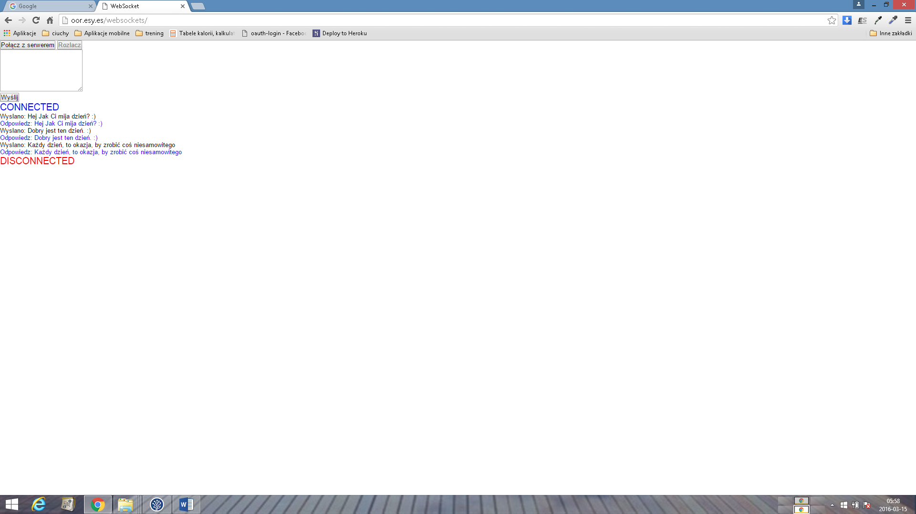

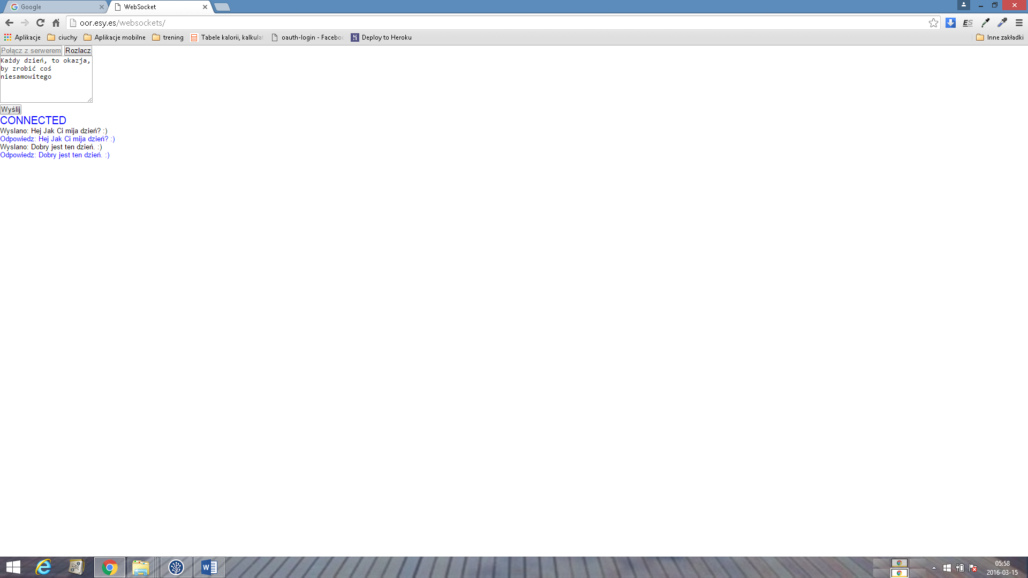

Kod aplikacji:  
  
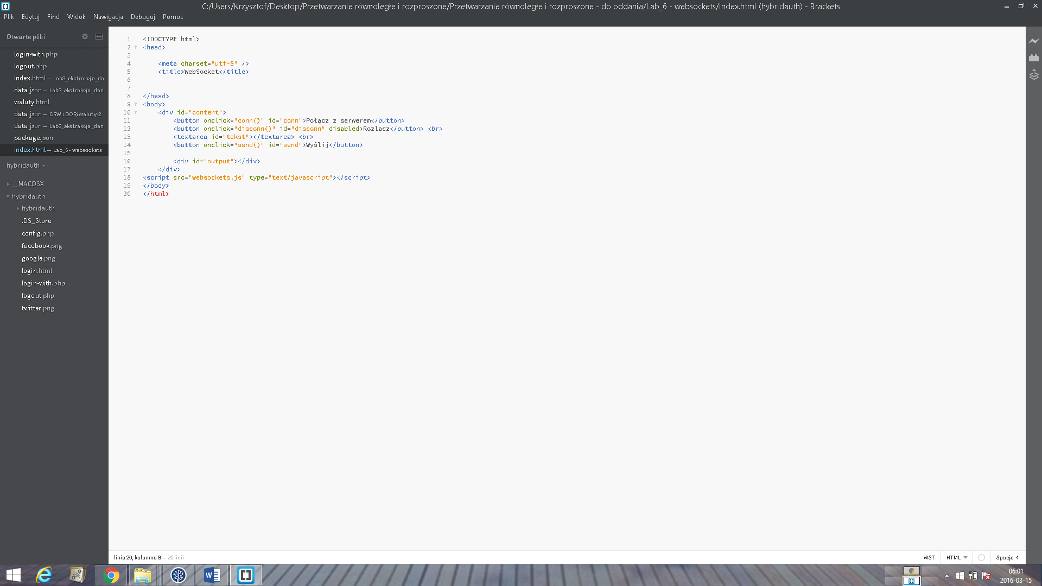

Jest to bardzo prosta aplikacja łącząca się z serwerem Eho Websockets (taki serwer zwraca wiadomość którą otrzymał).  
Wykorzystuje jedynie 2 pliki:   
index.html – odpowiadający za wygląd strony i wywoływanie funkcji kliknięcia przycisków  
websocket.js – logika aplikacji odpowiadająca za ustanowienie połączenia websocket  
  
Działająca wersja aplikacji dostępna jest pod adresem: http://oor.esy.es/websockets/

